深度学习应用实践课程设计方案
学生姓名： 刘长睿、刘欣宇杰、赵瑞琦 班 级： 22智能 一 班
实践课题： 基于多种深度学习算法的视频修复和增强系统 指导教师： 赵登阳

项目介绍：
图像生成与视频生成一直是近年来的热点技术，而本小组则将探索沟通图像与视频的桥梁，即基于深度学习实现视频修复(降噪、特殊处理)和增强(视频补帧、图像超分)

项目框架：
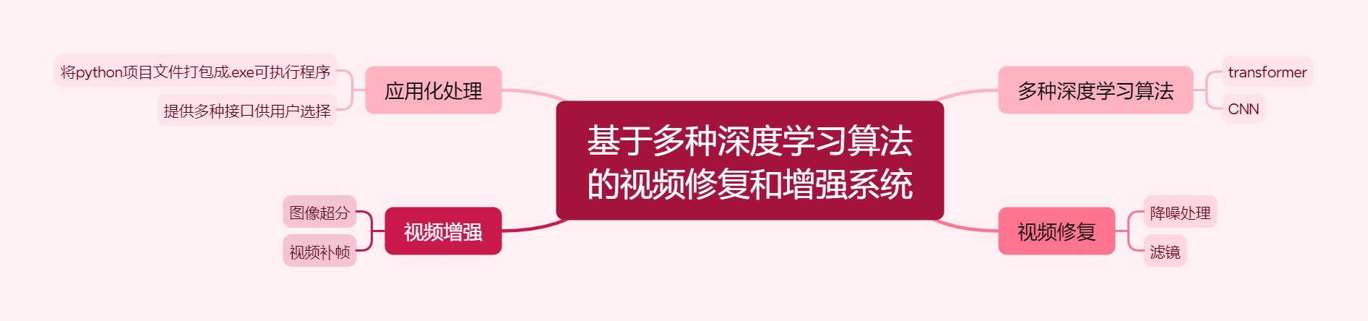

技术拆分：
降噪：MS-Denoiser
滤镜：计算机视觉相关算法
超分变率：Neural Operator
视频补帧：transformer、CNN、etc.
Sep-STS、VFIT、self-attention
本地应用化：GUI、pysimplegui-exemaker

